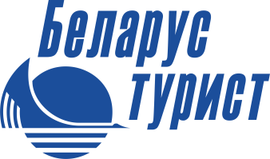
Унитарное предприятие «Могилевтурист»
г. Могилев, пр-т Пушкинский, д.6
mogilevtourist2@mail.ru
www.mogilevtourist.by
+ 375 222 770164 +37529698830

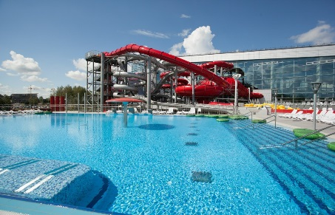
«СТОЛИЧНЫЙ УИКЕНД»
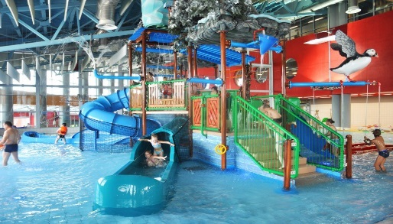
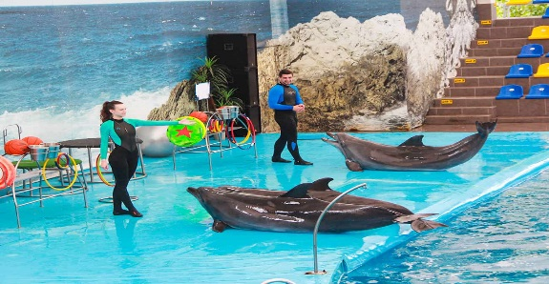
Могилёв- г. Минск-(дельфинарий+аквапарк) -Могилёв
Ориентировочное время: | Планируемое содержание:
8.00 | Выезд из г.Могилёва
12.00-13.00 | Посещение дельфинария «Немо»
13.30-16.30 | Посещение аквапарка «Лебяжий» ,Победителей пр.120  Аквазона включает в себя закрытую и открытую акватории с фантастическими горками разных уровней экстремальности, не имеющих аналогов во всем мире; зону джакузи; аттракцион «дождевой грот»; ленивую реку; волновой бассейн оснащенный приспособлениями для искусственного нагнетания волн, 2 водных детских городка, горячий открытый бассейн и выплыв на открытую аквазону (работает круглый год) , японскую ванну-баню«офуро».  Водно-термальный комплекс «Территории СПА» - это 15-метровый бассейн, оснащённый различными видами водопадов, гейзерами для массажа ног, противотоками разной мощности. На территории большого бассейна находится бар, где можно перекусить и попить. Есть лежаки, где можно отдохнуть; Купель с холодной водой и снег, предусмотренный для обтирания кожи после парения; 7 бань и саун разной температуры и влажности: 3 римские термы, русская парная, финская сауна, хамам, соляная комната .
17.00 | Отправление в Могилёв
21.00 | Ориентировочное время прибытия в Могилёв
Ориентировочная стоимость
тура при группе 40-45 человек :
110 взрослый/100 детский
В стоимость тура входит:
- - услуги транспорта;
- -услуги экскурсовода;
- - входные билеты в музей -дельфинарий+аквапарк 3часа.
Время указано ориентировочное!!!!!

